第15回かわさきロボット競技会 報告書 －真心(ましん)班－

- 作業メンバー紹介
片桐正人(メカニック担当、リーダー)
小川祐介(メカニック、ドライバー担当)
板垣浩文(メカニック、電装系担当)
武良さやか(メカニック担当)

- 概要
今年のかわさき競技会では、例年と異なり、使用可能なDCモータがRS－380に限定されたために、従来のようにRS－540モータを使用したアームを用いることができなかった。
そこで今年は、RS－380モータの双発という方法によって、回転数を維持しつつ、相手を攻撃するに足るトルクを確保する工夫を施した。

- マシンの機構
3－1. 脚機構 (担当：片桐、板垣)
脚機構については、昨年度の大会に出場したましん｢ヴィクトリあ｣をベースにして設計した。180度位相のスライダークランク機構である。これを計４つ配置した。左右のRS- 380モータはシフト配置してあり、某ホームページを参考にしてAutoCADを用いて設計した。具体的な方法は参考ホームページを参照のこと。
(http://fuver.sub.jp/arekore/kawarobo1/kawarobo1.html)
昨年度との違いは片側の脚機構を限界まで互いに近づけて配置することで、より大きな足裏の弧を持たせるスペースを確保した点だ。このようにすることで足裏の設置面積と接地時間を増やした。脚自体は厚さ2㎜のアルミ板を用いて作ったが、その厚みをさらに増やすべくアクリル板でせんようパーツを製作し、装着することにより更なる駆動力を得ることができた。これは当初予定していなかった工夫であり、マシン全体が完成したあとに付け加えた箇所であるが、大変に功を奏した。(片桐氏がモノすごくがんばって製作しましたｗｗｗ。図2)

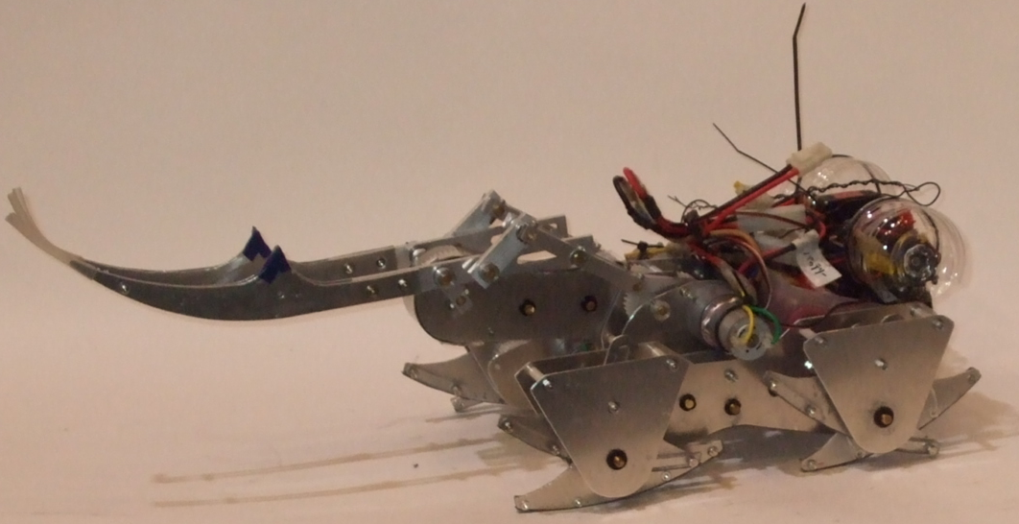
図1．真心全体図

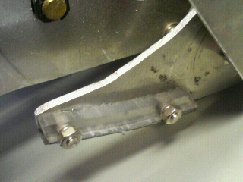
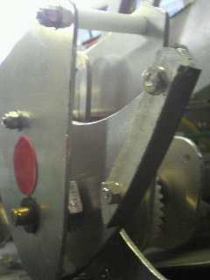

図2．足裏の詳細図

また、適切な駆動トルクを得るために、ギアドモータから平歯車を用いてさらに減速した。昨年と異なり減速比は数式を用いて概算した上で設定した。しかし、概算方法は必ずしも適切なものであったかは分からない。なぜなら、これは、駆動輪と従動輪をもった｢3輪台車モデル｣を用いて近似したものだからである。つまり、脚のクランク機構を回転する車輪に近似したのである。
これは強引な方法であったが、減速比を決定するにあたっての一助になり得る物と思う。具体的な算定方法を次に示す。
まず、｢3輪台車モデル｣を次の図に示す。

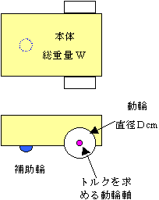

図3．3輪台車モデル

モデルを用いて機体を動かすために必要なトルクを計算するが、加速期間と等速運動期間で異なっている。このことを次の図2に示す。
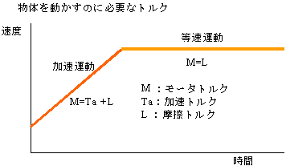

図4．機体を動かすために必要なトルク

加速期間に必要なトルクを起動トルクといい、加速トルクTaと摩擦トルク(負荷トルク)Lの和となる。一方、等速期間に要求されるトルクは負荷トルクLのみである。加速トルクTaは回転運動の運動方程式から求められる。すなわち、負荷慣性モーメント掛ける角加速度で求められる。負荷トルクLは、地面と動輪の間に働く摩擦力に車輪の半径を掛けることで計算することができる。モータに要求されるトルクTmはこのようにして計算した起動トルク(Ta+L)に安全率Sを掛けたものとなる。
次に、このモデルにおける加速トルクTa、負荷トルクLの算定に用いるパラメータ、及び計算式を次の表1(a)、及び表1(b)に示す。表1(a)には、今回設定した具体的数値を示してある。ここで、クランク機構を3輪台車モデルに近似するために、脚のユニットにおいて片方のみが完全に地面につく瞬間の接地点―クランク軸中心間距離をｌとした。次の図5の通りである。
図5．近似した計算パラメータｌ

このようにして、少々強引であるがクランク機構を仮想的に的に一つのタイヤとして計算した。その分安全率を3と大きく設定することにし、大きめの値に見積もることで、今回の近似が上手くいかなかったとしても必要なトルクを十分にカバーできるようにした。
摩擦係数はネット上のデータを参考に適当な値を設定した。

表1(a).トルク算定に必要なパラメータ
Ta[kg・cm] | 加速トルク | 3.50
J[kg・cm²] | 負荷慣性モーメント | 3.30
L[kg・cm] | 起動摩擦負荷トルク | 0.03
g[cm・s⁻²] | 重力加速度（980） | 0.96
f[s⁻¹] | 動輪の等速回転速度 | 0.20
t[s] | 加速時間 | 980.00
W[kg] | 機体の総重量 | 1.00
μ | 摩擦係数 | 19.06
D[cm] | 動輪の直径 | 0.12
v[m・s⁻¹] | 走行速度 | 0.17
S | 安全率 | 3.50

表1(b).トルク計算式

T_{m}=(Ｔａ+Ｌ)×S
Ｔａ＝Ｊ／ｇ × ２πｆ／ｔ
Ｊ＝ＷＤ^{２}／８
Ｌ＝μＷＤ／４
次に、代表的なDCモータのスペック表を、表2に示す。

表2.マブチＤＣモータ規格表

モデル名 | 規定電圧 |  | 最大効率時  （適正負荷） |  | 起動時  (停止時）
モデル名 | 適正 | 標準 | 回転数 | トルク | トルク | 電流
モデル名 | V | V | r/min | g・cm | g・cm | A
FA130RA | 1.5-3.0 | 1.5 | 7000 | 6 | 26 | 2.2
FA130RA | 1.5-3.0 | 3 | 13200 | 8.5 | 44 | 3.92
RE280RA | 1.5-3.0 | 1.5 | 3700 | 11 | 62 | 2.3
RE280RA | 1.5-3.0 | 3 | 7800 | 20 | 130 | 4.7
RE380SA | 1.5-4.5 | 3 | 5900 | 26 | 170 | 4.8
RE380SA | 1.5-4.5 | 4.5 | 8900 | 34 | 240 | 6.9
RS540SH | 4.5-12 | 12 | 15100 | 325 | 2350 | 37
表1より、必要な起動トルクは安全率3として、873.3g・cm であるが、表2より、RS－380SHの起動トルクは240 g・cmである。また、等速期間の必要トルクの計算値は、519.8 g・cmであるが、表2より適正負荷トルクは23.5g・cmである。したがって、ギアでモータの回転を減速することによって、モータのトルクを減速比倍する。等速期間の最初、つまり加速期間の最終項においてはモータの適正負荷時のトルクで駆動鶴ことになる。よって、表2の数値と表1の計算値から見積もって減速比を20:1に設定する。すると、起動時のトルクは4800 g・cm、等速期間の負荷トルクは680
g・cmとなり、条件を満たす。
一方で回転数を見てみると、この値で減速後は7.42rpsであり、これも十分である。したがって、減速比は20:1とした。ギアヘッドは10:1のものを使用し、さらに半分に減速するためにDS- 20とDS-40の歯車を用いてギアボックスを組んだ。この概要を次の図に示す。
図6．脚機構の側面図(ハウジング及びギア)

また、今回の工夫として最後に挙げられることは、クランクの加工方法である。従来のやり方ではアルミの無垢材に穴を空けた後に真鍮棒を挿入、その後ネジを貫通させて固定という方法をとっていたが、今回はねじ山を真鍮、アルミ双方にタップで切り、さらに、真鍮とアルミのすきまにロックタイト(業務用強力瞬間接着剤)を流し痕で事実上圧入のような状態にした。このようにすることで、真鍮を挿したままアルミ材に固定用の穴を空ける際にアルミ材に対して真鍮が偏心せず、さらに強固に固定することができた。

3－2. アーム機構 (担当：小川、武良、板垣)
アームを設計するに当たって、他のアームとは違った動きをすることに留意した。SolidWorksのシミュレーション機能が非常に役に立った。尚、リンク機構の設計には、フリーソフトlink4を用いた。
今回用いた機構は四節クランクの一部をスライダに組み替えたものである。この機構のおかげで、普通の四節クランクよりもアームの描く軌道が横につぶれた楕円を描き、相手マシンの下底に入り込むことが容易になった。アームの一部をスライダーにするということで、アームの根元部分の無垢材に穴をあけることとなり強度が心配されたが、むしろ壊れたのはクランクのほうだった。幸いこの故障は練習の段階で処理し、本番で壊れることはなかった。
動力のモータは双発でパワーも回転スピードも申し分なかった。アルミのクランクがもたなかったようだが。
先端に異様に長いゴムパイプがついているが、これはひっかけた相手マシンを逃さないための滑り止めである。鋭利な先端で人やマシンを傷つけないためでもあるのだが、これのおかげでアームが任意の位置で地上から20cm以上の高さを通り、大会規約を満たすようになっている。
ギアボックスのクリアパーツは、コカコーラのペットボトル容器(1.5L)である。
試合前にはアームをハウジングごと上げ収納し、試合開始直後にアームを回転させて前に落とす。このときにアームの根元にストッパーがかかって簡単には上がらないようになっている。(図7－1)
アームのギアボックスについても脚機構と同様にトルクを概算して設計し、ギア比は約125:1に設定した。ギアヘッドは75:1のものを双発にしてある。こうすることによって、同じ回転数のままトルクをおよそ2倍にすることができた。
次ページにアーム部分の写真を掲載する。
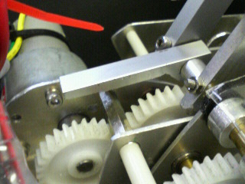
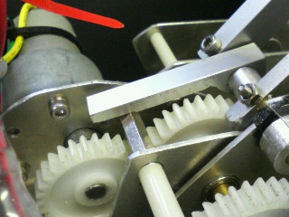

･ロック前 ･ロック後、アームは

図7－1．ロック機構

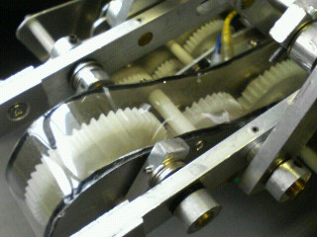
･PET容器の一部分を利用して歯車を保護。

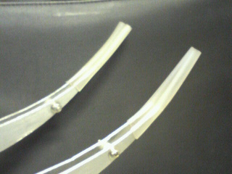
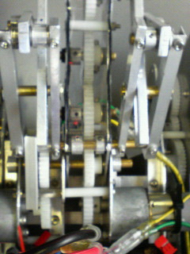
･アームの先端に取り付けた
ゴムチューブ。
･上から見た歯車列

図7－2．アーム部分の図

3－3．電装系
今回も市販のスピードコントローラを使用した。今回は昨年の反省を踏まえて、スピコンを戦闘中の衝撃や打撃から守るべく、アームのギアと同様にペットボトルを利用してガードを装着した。手でたたいてもスピコンに直接衝撃を与えることなく、またマシンが転倒しても平気であった。次の図にこのガードを示す。ちなみにこちらは、午後の紅茶(ミルクティー)の500mlペット
ボトルを利用した。
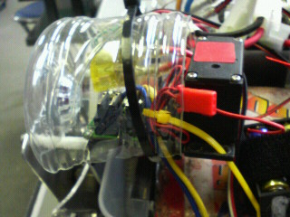
図8．電装系ガード
また、今年は、電装系の重量を極限まで落としたいと考え、受信機の電源バッテリに従来の単3乾電池4本ではなく、単5電池4本を使用した。電池ボックスはヨドバシカメラで購入した、2本直列のものを2セット直列にした。電池の種類はマンガンである。これは同じサイズのアルカリ電池を4本直列にしたものと比較した時に重量が30ｇ程度軽いためである。今回のように単5電池4本を使用する場合にはマンガン単3乾電池4本に比べて60ｇも軽量化することができる。次の図に単3乾電池とのサイズの比較を載せる。

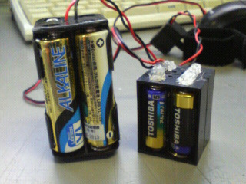

図9．受信機のバッテリ(左から単3、単5乾電池)

3－4．マシンスペック
真心のマシンスペックを表にまとめたものは次の通りである。

表4．真心スペック

総重量 |  | 3380g
脚部 | 機構 | 180度位相スライダークランク機構、左右独立操舵。
脚部 | モータ | ギアドモータ(タミヤ380ｋ10)
脚部 | 動力伝達 | 減速比20:1。ギアードモータ(タミヤ380ｋ10)を２/1に減速。ＫＨＫＤＳ成形歯車DS-20、DS-40を使用。
腕部 | 機構 | リンク機構、4節リンク機構にスライダーを加えたもの。
腕部 | モータ | タミヤ380ｋ75双発。
腕部 | 動力伝達 | 減速比125:1。タミヤ380ｋ75双発。これをさらに約2/3に減速。DS-30、DS-40、DS-50を使用。
電装系 | ハード電源 | 14.4V。6セルニカドバッテリ2本直列。
電装系 | 受信機電源 | 6V。東芝製アルカリ単5乾電池4本直列。

- 大会結果
表5．大会成績

1回戦 | 敗退
敗者復活戦1回戦 | 勝利
敗者復活戦2回 | 敗退

試合では、ステージ中心の二つの山を挟んだ状態で膠着状態になり、そのまま延長戦に突入することもしばしばあった。山を越えたり、あるいは向きを変え遠回りしようとすれば、すぐに攻撃されるという状態だ。アームは十分長いつもりで製作したが、もっと長くてもいい気がした。
完成したのが三日前で練習があまりできなかったため、マシンの操作ミスが目立った。プロポでの操作になれていないせいで、旋回の時に右と左のスティックを上下反対に倒すところを、スティックを右や左に倒しアームを動かしてしまうことが多々あった。相手マシンが一瞬横を向いたチャンスもあったが、マシンに動作を伝えるのが遅く、逃してしまった。

- 感想･反省
設計が去年よりも遅く、製作にも時間がかかった。そのため操縦練習に時間を割くことができなかった。この点は特に反省すべき点である。また、回転式のアームと異なり、敵に技を繰り出すタイミングや、定位置にアームを合わせるのが困難であり、マシン自体の操縦性にも問題があったといえる。重量が許せばマイコンで位置決め制御をしてみたいが、操縦性の面で機構的な工夫を今後考える必要があると思った。
また、最後の試合中にスピコンのヒューズがしっかりと挿入されておらず、接触不良により、リスタートすることができずに失格となる場面があった。これはものすごく残念な結果であった。今後このような電装系関連のミスによって失敗することのないようにしなければいけない。そのためにも、端子の掃除や、ヒューズの挿入の具合の確認なども事前の練習の時に十分に行わなければいけないと思われる。
来年こそはしっかりしたフィールドを部として製作し、十分な部内戦を行ってから本番に臨むべきだと思った。
まずは、文化祭でのかわさきマシンの展示に向けてフィールドを製作したい。

